Периодическое печатное издание Бронницкого сельского поселения

№ 44(420)

13

декабря

2024

 Официальный вестник

**Издается с 02.10. 2015 года**

**ПОЖАРНАЯ БЕЗОПАСНОСТЬ_________________________________**

|  |
| --- |
|  |

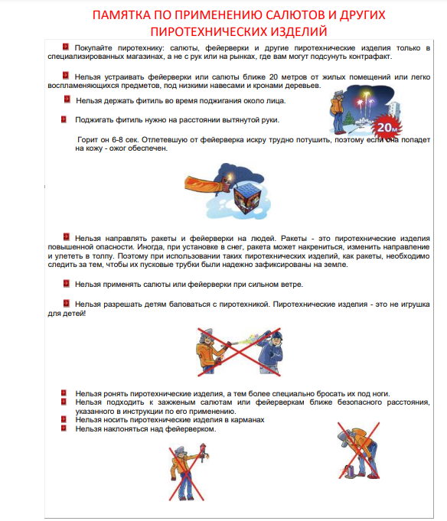

**КРИТЕРИИ ЗАКОННОСТИ_______________________________________**

**В Новгородском районе генеральный директор организации оштрафован за нарушения законодательства о противодействии коррупции**

Прокуратура Новгородского района провела проверку исполнения законодательства о противодействии коррупции.

Установлено, что в октябре 2023 года генеральный директор ООО «ЭВКЛаб» принял на работу сотрудника, который ранее занимал должность судебного пристава исполнителя отдела судебных приставов г. Великий Новгород № 2.

В нарушение требований Федерального закона «О противодействии коррупции» сведения о заключении трудового договора с указанным сотрудником на предыдущее место его службы в установленный законом 10-дневный срок направлены не были.

По данному факту прокурор района в отношении генерального директора организации возбудил дело об административном правонарушении по ст. 19.29 КоАП РФ (незаконное привлечение к трудовой деятельности на условиях трудового договора бывшего государственного служащего).

По материалам прокурорской проверки генеральный директор оштрафован на общую сумму 20 тыс. рублей.

**НОРМАТИВНО-ПРАВОВЫЕ АКТЫ_____________________________________**

**Новгородская область**

**Новгородский муниципальный район**

**АДМИНИСТРАЦИЯ БРОННИЦКОГО СЕЛЬСКОГО ПОСЕЛЕНИЯ**

**ПОСТАНОВЛЕНИЕ**

от 03.12.2024г. № 276

с.Бронница

|  |  |
| --- | --- |
| **О внесении изменений в Постановление от 25.07.2023 № 152 «Об утверждении Регламента реализации администрацией Бронницкого сельского поселения полномочий администратора доходов бюджета Бронницкого сельского поселения по взысканию дебиторской задолженности по платежам в бюджет, пеням и штрафам по ним»** |  |

В соответствии со ст. 160.1 Бюджетного кодекса Российской Федерации», Федеральным законом от 06.10.2003 № 131-ФЗ «Об общих принципах организации местного самоуправления в Российской Федерации»,

**Администрация Бронницкого сельского поселения постановляет:**

Внести изменения в Постановление от 25.07.2023 № 152 «Об утверждении Регламента реализации администрацией Бронницкого сельского поселения полномочий администратора доходов бюджета Бронницкого сельского поселения по взысканию дебиторской задолженности по платежам в бюджет, пеням и штрафам по ним» (далее- Постановление),

Изложить преамбулу Постановления в следующей редакции:

«В соответствии со статьей 160.1 Бюджетного кодекса Российской Федерации, приказом Министерства финансов Российской Федерации от 26.09.2024 №139н «Об утверждении общих требований к регламенту реализации полномочий администратора доходов бюджета по взысканию дебиторской задолженности по платежам в бюджет, пеням и штрафам по ним», Уставом Бронницкого сельского поселения,»

Настоящее постановление вступает в силу с момента подписания и подлежит официальному опубликованию в периодическом печатном издании «Официальный вестник Бронницкого сельского поселения» и размещению на официальном сайте в сети «Интернет» по адресу [www.bronnicаadm.ru](http://www.bronnicаadm.ru). в раздел «Документы» подраздел «Постановления».

Глава сельского поселения Васильева С.Г.

**_________________**

**Новгородская область**

**Новгородский муниципальный район**

**АДМИНИСТРАЦИЯ БРОННИЦКОГО СЕЛЬСКОГО ПОСЕЛЕНИЯ**

**ПОСТАНОВЛЕНИЕ**

от 06.12.2024г. №280

с.Бронница

|  |  |
| --- | --- |
| **Об утверждении Порядка осуществления казначейского сопровождения средств, в случаях, предусмотренных Бюджетным кодексом Российской Федерации** |  |

В соответствии с пунктом 5 статьи 242.23 Бюджетного кодекса Российской Федерации, постановлением Правительства Российской Федерации от 01 декабря 2021 года № 2155 «Об утверждении общих требований к порядку осуществления финансовыми органами субъектов Российской Федерации (муниципальных образований) казначейского сопровождения средств в случаях, установленных Бюджетным кодексом Российской Федерации»,

**Администрация Бронницкого сельского поселения постановляет:**

Утвердить прилагаемый Порядок осуществления казначейского сопровождения средств, в случаях, предусмотренных Бюджетным кодексом Российской Федерации.

Настоящее постановление вступает в силу после его официального опубликования.

Настоящее постановление подлежит официальному опубликованию в периодическом печатном издании «Официальный вестник Бронницкого сельского поселения» и размещению на официальном сайте в сети «Интернет» по адресу [www.bronnicаadm.ru](http://www.bronnicаadm.ru). в раздел «Документы» подраздел «Постановления».

Глава сельского поселения Васильева С.Г.

Приложение

к постановлению администрации

Бронницкого сельского поселения

от 06.12.2024г. № 280

**Порядок осуществления казначейского сопровождения средств, в случаях, предусмотренных Бюджетным кодексом Российской Федерации**

1. Настоящий Порядок устанавливает порядок осуществления администрацией Бронницкого сельского поселения казначейского сопровождения средств, предоставляемых участникам казначейского сопровождения из бюджета администрации поселения, определенных в соответствии со статьей 242.26 Бюджетного кодекса Российской Федерации (далее соответственно – целевые средства, муниципальный участник казначейского сопровождения).

2. Казначейское сопровождение целевых средств осуществляется на основании муниципальных контрактов (договоров) о поставке товаров, выполнении работ, оказании услуг (далее – муниципальный контракт) согласно пункту 5 статьи 242.23 Бюджетного кодекса.

3. Операции с целевыми средствами осуществляются на лицевых счетах, открываемых муниципальным участникам казначейского сопровождения в администрации Бронницкого сельского поселения в установленном им порядке в соответствии с общими требованиями, установленными Федеральным казначейством согласно пункту 9 статьи 220.1 Бюджетного кодекса (далее – лицевой счет), и с соблюдением муниципальными участниками казначейского сопровождения условий ведения и использования лицевого счета (режима лицевого счета), указанного в пункте 3 статьи 242.23 Бюджетного кодекса.

4. При открытии лицевых счетов и осуществлении операций на указанных лицевых счетах бюджетный мониторинг осуществляется в соответствии со статьей 242.13-1 Бюджетного кодекса.

5. Операции с целевыми средствами проводятся на лицевых счетах после осуществления администрацией Бронницкого сельского поселения санкционирования указанных операций в порядке, установленном администрацией Бронницкого сельского поселения в соответствии с постановлением Правительства Российской Федерации от 1 декабря 2021 года № 2155 «Об утверждении общих требований к порядку осуществления финансовыми органами субъектов Российской Федерации (муниципальных образований) казначейского сопровождения средств».

6. Расширенное казначейское сопровождение осуществляется в случаях и порядке, установленных Правительством Российской Федерации в соответствии с пунктом 3 статьи 242.24 Бюджетного кодекса Российской Федерации.

7. Взаимодействие при осуществлении операций с целевыми средствами, а также при обмене документами между администрацией Бронницкого сельского поселения, которой доведены лимиты бюджетных обязательств на предоставление целевых средств, и муниципальными участниками казначейского сопровождения, осуществляется в электронном виде в соответствии с заключаемым соглашением, а в случае отсутствия возможности – на бумажном носителе.

**_________________**

|  |
| --- |
| Учредитель главный редактор адрес редакции: номер газеты  Подписан  Администрация Глава Бронницкого сельского 173510 Новгородская область к печати 12.12.2024 Бронницкого сельского поселения С.Г.Васильева Новгородский район с.Бронница в 16.00 Тираж 10  поселения ул.Березки д.2, тел. ( 8162)744-184 распространяется  факс(8162)749-188 бесплатно  E-mail^berezki2@mail.ru |